TEMA 3: ESCRITURA DE PROGRAMAS EN ASM.

El ensamblado de un programa traduce las instrucciones que se han escrito utilizando los mnemónicos del lenguaje maquina (CALL, etc.), a código binario ejecutable por el microcontrolador. La secuencia de mnemónicos se llama listado o código fuente del programa, mientras que el código binario se llama objeto o ejecutable.
Una vez que el programa se ha escrito y ensamblado (compilado no existe para el lenguaje ensamblador, solo se compilan los lenguajes de alto nivel como el C) ya tenemos un binario ejecutable.

Estructura de un programa típico:
Los programas desarrollados para el microprocesador PIC constan básicamente de esta estructura:
- Definir el Microcontrolador a usar: En esta directiva se especifica el tipo de microcontrolador que será utilizado; esto se logra utilizando LIST = PIC16F84.
- Establecer las constantes a utilizar: Las constantes son útiles para referenciar direcciones de memoria, posiciones de los bits y valores que no cambiarán a lo largo de todo el programa. Esto se logra utilizando la directiva "EQU". Si se desea por ejemplo establecer un valor a una constante, sería CONST EQU 1, con lo cual le asigna el valor de "1" al registro CONST.
- Reservar los espacios en memoria de las variables: Se utiliza para reservar espacios en memorias para las variables utilizadas en el programa. Se logra utilizando la directiva denominada "RES". Muy útil cuando un registro cambia su valor durante la ejecución del programa.
- Configurar los puertos: Es necesario establecer si los bits de cada puerto serán utilizados como entrada o como salida. Para ello utilizamos los registros especiales TRISA y TRISB.
- Desarrollar el Programa: Es el verdadero corazón del trabajo que se realiza, puesto que aquí se desarrollan las rutinas que serán ejecutadas por el microcontrolador.
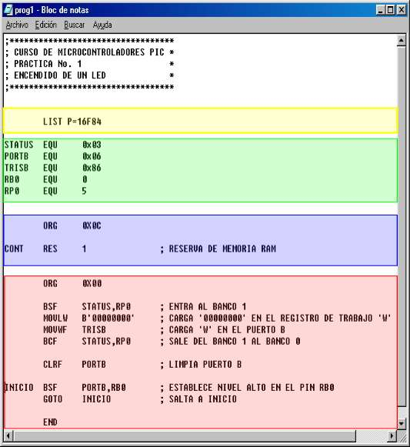

En la imagen anterior, tenemos un pequeño programa como ejemplo, para el microcontrolador PIC16F84 en la cual vemos las zonas en diferentes colores. El color amarillo representa la definición del microcontrolador, el color verde representa el establecimiento de las constantes, el color celeste representa la reserva de Memoria, el color rojo es donde realmente comienza el programa en sí y representa la configuración de los puertos y el cuerpo del programa.

